1P



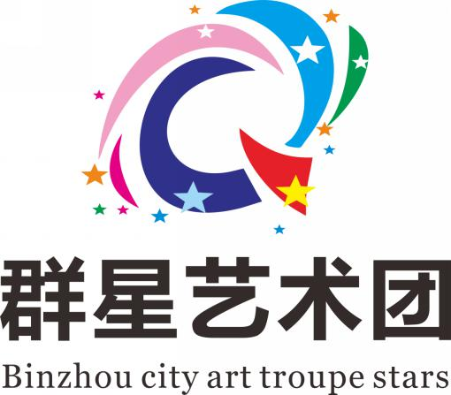

专注行业20年 您身边的活动策划专家

金禾文化 广结情缘

公司介绍 服务内容 经典案例 群星艺术团 联系我们

1p

公司介绍:(点击进入）

金禾文化公司创始于于2012年，注册资金500万。公司分设济南总部与滨州分公司以及群星表演艺术团。公司创始人李涛于1997年在深圳有近10年的学习历练行业经验，并与2012年创立了公司，前后专注本行业20年，中间积累了丰富的政企合作经验与经典案例，并与港台大陆明星演员有长期友好的合作关系。公司在发展运营中秉承“创新 务实 共赢”的合作理念，专注行业精细化、创意化服务，致力于打造文化服务最具专业性公司。

2P

服务内容：（放一些图片）不需要点击进入

1. 活动策划执行：政府文化服务、赛事活动策划承办、晚会策划执行、品牌宣传推广
2. 明星演员经纪：国内外演艺明星、模特、行业专家、乐队歌手、特色节目
3. 舞美策划租赁：LED大屏、灯光视觉、专业音响、舞台效果
4. 品牌宣传推广：省内外品牌及产品宣传推广服务。
5. 企业年会策划承办：企业年会策划承办、房地产开盘促销、会务展览、开业庆典

3P

经典案例：文字+图片（6张，点击可进入、图片排列）

案例赏析：

1、中国第四届民族文化博览会

2、保护母亲河系列活动及颁奖晚会

3、滨州新年音乐会（连续6届）

4、滨州房展会阿宝专场演唱会

5、国家男篮与澳大利亚男篮友谊赛（东营）

6、金马影帝万梓良滨州演出

7、滨州开发区建区十周年大型文艺晚会

8、中美篮球友谊赛（滨州）

10、美信置业“致青春”大型群星演唱会

11、郎咸平经济对话直播秀

12、姜育恒、高胜美、邰正宵滨州演唱会

13、高新区“跑游山东”国际马拉松

14、世界旅游小姐大赛滨州选拔赛

15、滨州高新区文化大集。

16、高新区2018新年音乐会。

17、高新区沙滩雕塑公园宣传推广运营。

18、高新博物馆宣传、运营服务。

19、第十届（2018）水浒文化节系列活动-寻梦梁山武术达人秀。

20、第十届（2018）水浒文化节系列活动-大型文艺晚会

。。。。。。

4P

群星表演艺术团

群星表演艺术团成立于2014年，具有演出专业资质，我们主要服务大型晚会及赛事开幕式活动，艺术团人才众多，可根据客户不同需求组织30-200人的舞蹈等表演队伍，并根据项目需求具体创意编排大型舞蹈、开幕式体操秀、企业年会庆典、旅游景区舞台剧、政府节庆大型表演等内容形式。

放5-6张大图片(左右滚动、类似以2P）

5P

视频广告（35秒）

6p

团队介绍 可以点击看整体上下排列的大图片

李涛：晚会导演 活动策划（明星合影）

最下面：

3家公司LOGO：金禾文化 群星艺术团 济宁公司

下面方式公司标志

总部：山东省济南市

分部：山东省滨州市马家小区57号

电话：18654330666

座机：0543-5173777

微信二维码

QQ：60543924